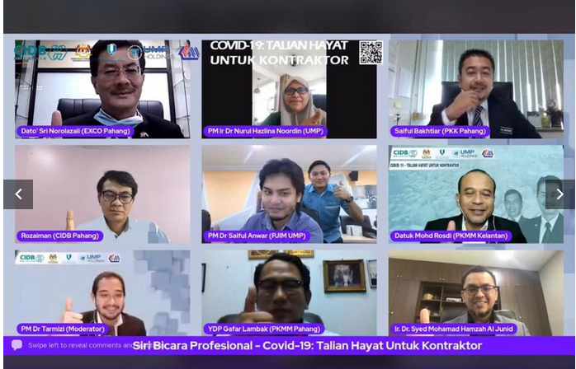
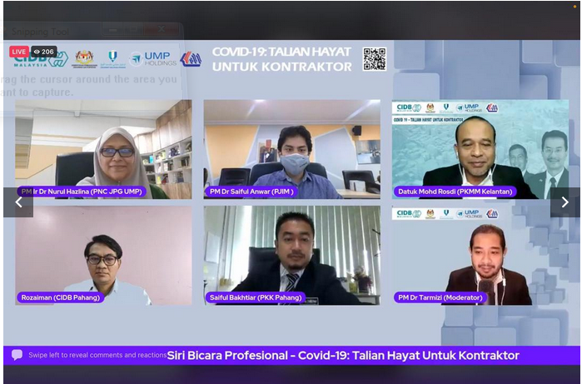GENERAL
Bicara Profesional bincang talian hayat untuk kontraktor
20 August 2021
Disediakan oleh: Halizan Mohmood, Pusat Jaringan Industri dan Masyarakat (PJIM)
KUANTAN, 16 Ogos 2021 – Bertepatan dengan peranan sebagai penghubung antara universiti, masyarakat dan industri, Pusat Jaringan Industri dan Masyarakat (PJIM), Jabatan Pembangunan Graduan, Universiti Malaysia Pahang (UMP) dengan kerjasama UMP Holdings, Persatuan Kontraktor Melayu Malaysia (PKMM), Lembaga Pembangunan Industri Pembinaan Malaysia, Pahang (CIDB) dan Pusat Khidmat Kontraktor Pahang (PKK) menganjurkan Forum Webinar Siri Bicara Profesional – COVID-19 Talian Hayat untuk Kontraktor.
Barisan panel terdiri daripada Pengarah CIDB Pahang, Rozaiman Haji Hassan, Timbalan Presiden PKMM, Datuk Haji Mohd Rosdi Haji Ab. Aziz merangkap Yang di-Pertua PKMM Negeri Kelantan, Naib Presiden PKMM, Abd. Gapar Lambak merangkap Yang di-Pertua PKMM Cawangan Negeri Pahang serta Pengarah Cawangan Negeri, PKK Pahang, Saiful Bakhtiar Haji Ibrahim.
Menurut Datuk Haji Mohd Rosdi, penganjuran forum ini tepat pada masanya dan mampu membantu kontraktor menghadapi situasi ekonomi yang tidak menentu disebabkan oleh pandemik.
“Forum ini juga bakal mengenal pasti isu dan masalah yang dihadapi oleh para kontraktor akibat pandemik COVID-19 dan mencadangkan solusi yang sesuai bagi membantu mereka.
“Kesan pelaksanaan PKP 3.0 terhadap ekonomi dan sektor pembinaan juga dibangkitkan berkenaan inisiatif yang telah diberikan oleh kerajaan bagi membantu kontraktor.
“Antara langkah kerajaan ialah dengan memudah cara prosedur perolehan kerajaan dalam Pakej Perlindungan Rakyat dan Pemulihan Ekonomi (PEMULIH) yang dilihat menjadi kunci untuk membantu memacu semula sektor pembinaan yang terkesan akibat kenaikan harga bahan binaan ekoran pandemik COVID-19,” ujarnya.
Manakala Abd. Gapar berkata, pihak kerajaan juga membenarkan variation of price (VOP) iaitu kebenaran perubahan harga yang sangat membantu kontraktor dalam projek pembinaan khususnya untuk melancarkan proses permintaan dan penawaran (supply and demand).
“Inisiatif bantuan lain adalah seperti lanjutan masa projek atau tempoh kontrak (extension of contract, EOT) di bawah pakej PEMULIH yang akan membolehkan kontraktor membuat penjadualan semula jadual kerja bagi memastikan kerja dapat disiapkan sepenuhnya.
“Ini menjadi inisiatif menang menang di antara kontraktor, pelanggan dan juga kerajaan,” katanya.
Sementara itu bagi Saiful Bakhtiar pula, antara inisiatif yang dilakukan bagi memperkasakan kontraktor bumiputera terutama kontraktor muda adalah dengan menjadualkan kursus dalam talian secara percuma.
“Sebelum ini, kursus-kursus yang dianjurkan banyak dijalankan secara bersemuka khususnya kepada mereka yang ingin memperbaharui Sijil Taraf Bumiputera Kerja,” ujarnya.
Antara isu lain yang hangat diutarakan oleh peserta ialah lambakan kontraktor dan kewujudan kartel monopoli projek-projek berskala besar.
Majlis penutup pula telah dirasmikan oleh Pengerusi Jawatankuasa Kerja Raya, Pengangkutan dan Kesihatan Negeri Pahang, Dato’ Sri Norol Azali Sulaiman.
Beliau menggalakkan wacana seperti ini dapat dilakukan dari semasa ke semasa bagi membolehkan perbincangan dan pemurnian pakej kerajaan seperti PEMULIH ini praktikal dinikmati oleh kontraktor di lapangan.
Selain itu, beliau juga percaya perancangan sahaja tidak mencukupi, tetapi komunikasi yang baik di antara semua pihak merupakan kunci penting untuk meneruskan pembangunan dan kemakmuran di negara kita yang tercinta ini.
Sesi penggulungan resolusi pula disampaikan oleh Presiden PKMM, Datuk Seri Mohamed Fadzill Hassan.
Beliau menyuarakan kelegaan atas inisiatif webinar anjuran UMP ini yang berjaya menghubungkan suara komuniti kontraktor dengan CIDB, PKK dan kerajaan negeri ini selari dengan usaha PKMM yang dilaksanakan semenjak Perintah Kawalan Pergerakan (PKP) berkuat kuasa sejak 18 Mac 2020.
Menurut Penolong Naib Canselor Jabatan Pembangunan Graduan, Profesor Madya Ir. Dr. Nurul Hazlina Noordin yang hadir mewakilli Naib Canselor UMP pula berkata, kesan buruk pandemik ini kepada industri pembinaan memberi impak kepada pekerja, kontraktor dan rakyat secara keseluruhannya, dan mereka layak menikmati kemudahan dan perkhidmatan yang lebih selesa dan selamat.
“Sehingga kini, sejumlah 15,000 orang kontraktor Melayu di seluruh Malaysia terkesan teruk dengan situasi ini.
“Situasi buruk dalam sektor pembinaan ini pastinya memberi kesan jangka pendek dan jangka panjang kepada industri-industri lain yang lumrahnya menawarkan peluang pekerjaan kepada graduan,” katanya.
Program yang berlangsung selama lebih dua jam itu berjaya menarik seramai 220 orang peserta dan 413 orang penonton melalui laman Facebook ICON UMP yang terdiri daripada para kontraktor seluruh Malaysia.
Program ini dikendalikan oleh Dekan Pengkomersialan UMP, Profesor Madya Dr. Ahmad Tarmizi Haron.

